JOS4 Accordeur numérique pour guitare

Description du projet

Il s'agit de concevoir un appareil d’accord musical de note pour guitare, réalisant les fonctions suivantes :

- Dans un premier temps, pouvoir choisir la note à accorder, via un sélecteur manuel. Dans un second temps, le système devra s’auto-calibrer de façon à reconnaître par lui-même, la note sur laquelle porte la comparaison. Un affichage visuel sous la forme d’un afficheur numérique et d’un bargraphe restituera, à la fréquence de référence choisie, l’écart en % par rapport à celle-ci.
- Se présenter sous la forme d'un dispositif portable, d'encombrement réduit.
- Avoir une consommation électrique faible, tout en garantissant des caractéristiques de fonctionnement fiables.

En première étude :

L'étude peut se dérouler en deux phases :

Phase 1 :

- Conception et simulation du dispositif. Des simulations comportementales complètes sont indispensables à la validation du circuit.
- Câblage d'une maquette. Configuration d'un circuit dédié (CPLD) intégrant l'ensemble des fonctions numériques. Test du circuit réalisé, pour validation des fonctions mises en œuvre.

Phase 2 :

- Reprise de l'étude précédente en vue d'une optimisation de l'ensemble.
- Finalisation d’un circuit imprimé mettant en œuvre le CPLD. Comparaison de ses performances à celles de l'étude précédente. L'objet de cette nouvelle conception est de réduire la consommation et l'encombrement du dispositif, tout en améliorant ses performances.

Domaines de compétence mis en œuvre

- Electronique analogique.
- Electronique numérique.

Rappel sur l’accordage d'une guitare

Accordage standard
L'accordage standard d'une guitare à six cordes, de la plus grave à la plus aiguë (de 6 à 1), est : Mi La Ré Sol Si Mi (E A D G B E). Les cordes consécutives d'une guitare sont donc accordées à la quarte juste (deux tons et un demi-ton diatonique) à l'exception de l'écart entre la 3e et la 2e corde où c'est une tierce majeure (deux tons).
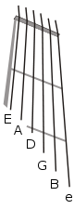

Corde | Note | Notation anglophone | Fréquence
1 (la plus fine) | Mi | E | 329,6 Hz
2 | Si | B | 246,88 Hz
3 | Sol | G | 196,0 Hz
4 | Ré | D | 146,79 Hz
5 | La | A | 110,0 Hz
6 (la plus grosse) | Mi | E | 82,4 Hz

En pratique, pour obtenir une guitare dont les cordes sont accordées les unes par rapport aux autres, il faut que :
- la note donnée par la corde 6 en appuyant sur la 5e case soit égale à la note donnée par la corde 5
- la note donnée par la corde 5 en appuyant sur la 5e case soit égale à la note donnée par la corde 4
- la note donnée par la corde 4 en appuyant sur la 5e case soit égale à la note donnée par la corde 3
- la note donnée par la corde 3 en appuyant sur la 4e case soit égale à la note donnée par la corde 2
- la note donnée par la corde 2 en appuyant sur la 5e case soit égale à la note donnée par la corde 1

Bibliographie :
Pierre-Yves Asselin, Musique et Tempérament, Jobert, Paris, 2000 (ISBN 2905335009).

Un autre moyen d'accordage particulièrement efficace sur guitare électrique consiste à faire sonner les harmoniques. On accorde premièrement la corde de La (2e) à l'aide d'un diapason ou accordeur. Puis on fait résonner la corde de La en plaçant le doigt sur la corde (sans appuyer) au-dessus de la 7e frette (et non 7e case). On fait ensuite résonner (immédiatement après, on doit encore entendre la première harmonique) la corde de Mi (la corde au-dessus) au-dessus de la 5e frette. On tourne ensuite la mécanique de la corde « désaccordée » (ici par exemple la corde de Mi) jusqu'à obtenir l'unisson parfait, sans « vibrations ». On recommence ensuite sur la corde en dessous (Ré) qu'on accorde avec la corde de La (doigt au-dessus de la 5e case sur la corde de La et au-dessus de la 7e case sur la corde de Ré), et ainsi de suite. Pour accorder la corde de Si sur celle de Sol, cette technique ne fonctionne pas aussi facilement, il vaut mieux utiliser la première technique (« * la note donnée par la corde 3 en appuyant sur la 4e case soit égale à la note donnée par la corde 2 »).
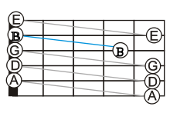

Principe de fonctionnement

Dans notre cas, l’accord des cordes se fera en effectuant une mesure comparative de la note jouée, avec une fréquence de référence stockée, de façon fixe, en « mémoire ». Pour chacune des notes à accorder, on aura comme objectif d’étude, la conception d'un dispositif de mesure et d'affichage de l'écart relatif entre les fréquences de 2 signaux périodiques, comme ce qui suit :

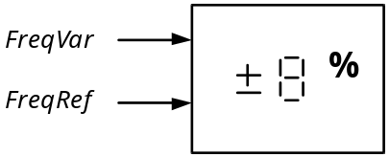

FreqRef est un signal de référence de fréquence fixe,
FreqVar un signal de fréquence variable.

L'écart entre les valeurs des deux fréquences reste faible à tout moment et est supposé ne jamais dépasser 9%. L'affichage du résultat de la mesure s'effectue en %, sur un chiffre signé.

Structure interne du dispositif :

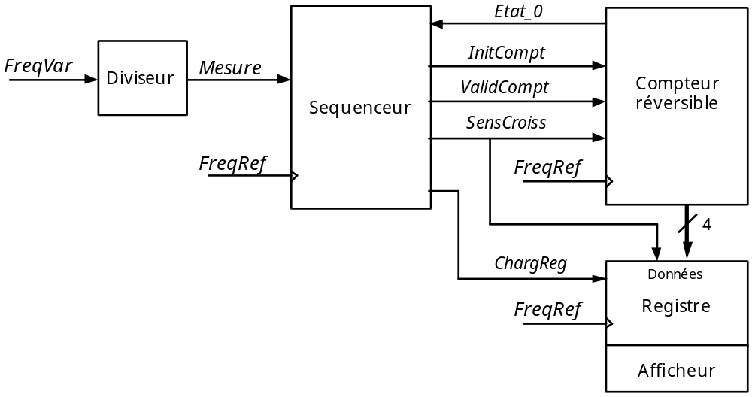

Le séquenceur, le compteur réversible et le registre disposent d'un même signal d'horloge, FreqRef. Leur fonctionnement est synchrone.

L'afficheur, de type 7 segments et signe, reflète en permanence l'information mémorisée par le registre. Cette information se compose du sens et de la valeur de l'écart (respectivement les valeurs de SensCroiss et des 4 bits de plus faibles rangs du compteur au moment du chargement du registre).

Principe de la mesure :

Soient et 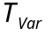 les périodes des deux signaux.

- Le diviseur délivre un signal Mesure actif pendant une durée de 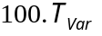.

- Le compteur réversible (de code binaire naturel), initialisé au préalable à l'état d'équivalent décimal 100, est autorisé à évoluer pendant la durée d'activité de Mesure.

- Son évolution consiste à décompter jusqu'à ce que l'état 0 soit atteint (ceci nécessite 100 périodes de son horloge,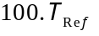), puis à compter depuis cet état.

Si 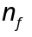 représente l'état atteint par le compteur et SensCroissf la sélection du sens d'évolution du compteur (0: décomptage, 1: comptage) en fin d'activité de Mesure, le compteur a parcouru 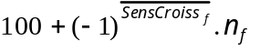 états.
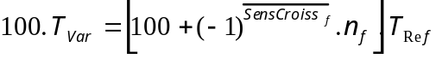
La valeur de l'écart est donc donnée par 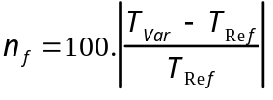 et son signe par SensCroissf.

Opérateurs disponibles pour la réalisation :

Tous les sous-ensembles du dispositif doivent être conçus uniquement à partir de :

- Portes NAND à 2, 4 ou 8 entrées
- Bascules D déclenchées sur front montant d'horloge
- Compteurs intégrés (synchrones, 4 bits, code binaire naturel, réversibles, déclenchés sur front montant d'horloge)

Spécifications fonctionnelles des sous-ensembles :

- Diviseur
Il génère de façon périodique, permanente, le signal Mesure à partir du signal d'horloge formé par FreqVar.
Mesure est actif pendant 100 périodes de cette horloge, et inactif pendant un nombre quelconque (à fixer librement) de périodes.

- Compteur réversible
Il s'agit d'un compteur synchrone, réversible, de code binaire naturel, déclenché sur front montant d'horloge.

Si1 InitCompt est actif
Le compteur est positionné à l'état d'équivalent décimal 100
Sinon1
Si2 ValidCompt est actif
Si3 SensCroiss est actif
Le compteur est incrémenté à chaque période d'horloge
Sinon3
Le compteur est décrémenté
FinSi3
Sinon2
L’état du compteur est maintenu inchangé
FinSi2
Finsi1

- Etat_0 est actif au cours de l'état 0 du compteur, quels que soient InitCompt, ValidCompt et SensCroiss.

- Registre (synchrone, front montant d'horloge)

Si ChargReg est actif
Le registre est chargé par l'état du compteur
Sinon
Le contenu du registre n'est pas modifié
FinSi

- Séquenceur (synchrone, front montant d'horloge)

- Au début de la description, la commande Mesure est supposée inactive.

- Le séquenceur est dans un état d'attente au cours duquel aucune évolution du compteur réversible et du registre n'a lieu.

- Dès que Mesure devient actif, chaque front d'horloge doit provoquer une décrémentation du compteur réversible.

- Cette décrémentation se poursuit aussi longtemps que Mesure demeure actif ou que l'état 0 n'est pas atteint.

- Si l'état 0 est atteint, les fronts d'horloge suivants doivent incrémenter le compteur pendant que Mesure reste actif.

- Le retour à l'inactivité de Mesure doit conduire au chargement dans le registre de l'état de SensCroiss et de l'état du compteur ainsi qu'à une initialisation de ce dernier.

- Le séquenceur se place à nouveau dans l'état d'attente.

Plan de travail

En préliminaire :

- Vous devez, pour une note, comprendre et valider le principe exposé précédemment.

Conception de l’architecture du circuit numérique :

En considérant tous les éléments qui précèdent, effectuez ce qui suit :

- Etablissez le graphe d'état du séquenceur.
- Effectuez la synthèse du séquenceur. Proposez un schéma de réalisation.
- Proposez un schéma du diviseur. Précisez la démarche, les éléments qui ont participé à son élaboration.
- Proposez un schéma du compteur réversible. Précisez la démarche, les éléments qui ont participé à son élaboration.
- Proposez un schéma du registre. Précisez la démarche, les éléments qui ont participé à son élaboration.

Enfin pour terminer, on pourra observer le déroulement suivant :

- Saisie et test de l'architecture. Il faut saisir les circuits (en Schematic ou en VHDL), les simuler pour vérifier :

- que la fonction désirée est bien réalisée.
- que le traitement peut être réalisé en temps réel.

Plus précisément, on peut procéder comme suit :

- Saisie et test fonctionnel/structurel des différentes parties.
- Conception du test structurel pour l’ensemble.

- Placement routage du circuit.
- Mise en œuvre de la carte de test.

